**无锡市公共资源交易中心**

**交易服务费网上缴纳及申领电子发票操作手册**

# 交易服务费网上缴纳

**1.1**在“业务管理”菜单找到“电子发票”按钮，在下面栏目里点击“交易服务费网上缴纳”按钮，即可显示待缴纳交易服务费的项目。

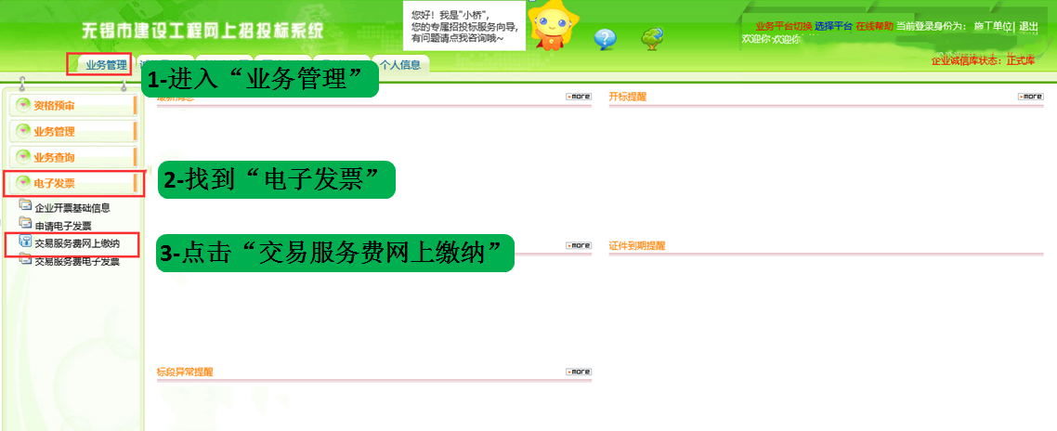

**1.2获取缴费信息**  右侧“打印”按钮可获取、打印缴费账号、金额信息，投标人可打印出来提供给公司财务完成汇款。

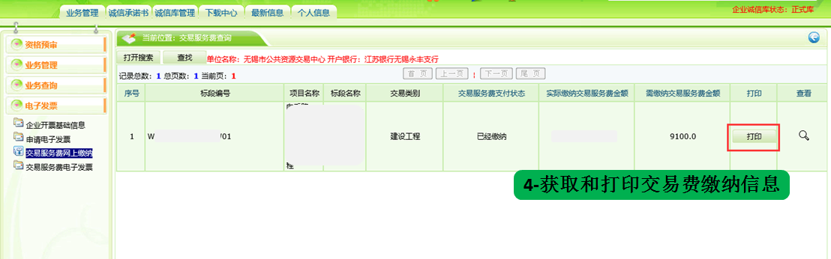

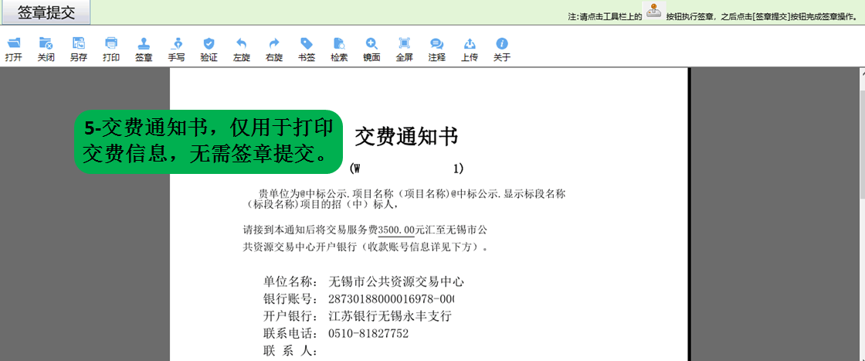

**1.3查询到账情况** 只有查询到账后才能申请电子发票。

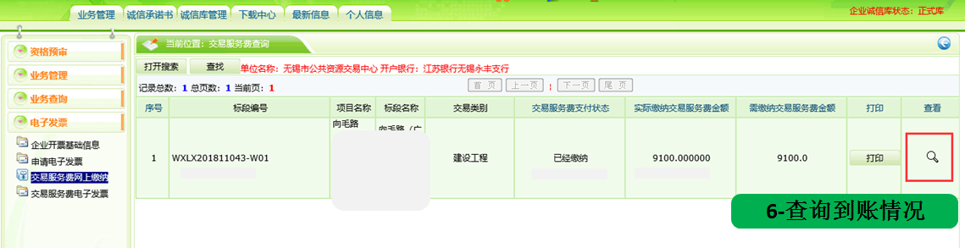

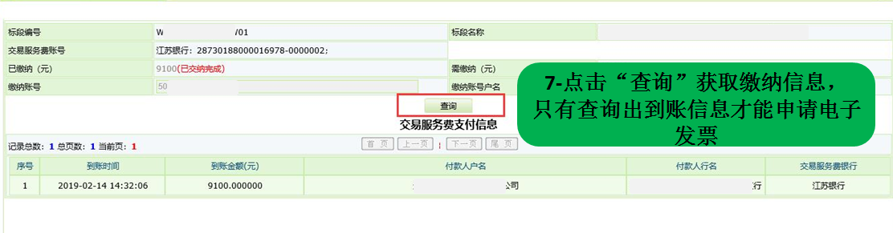

## 二、申请交易服务费电子发票

**2.1完善开票基础信息** 点击“企业开票基础信息”根据实际企业信息填写相关开票信息，请仔细核对相关信息，确保必填项准确无误后点击“确认修改”。

1. 带*号的为必填项
2. “开户银行”请具体填写到某某路支行
3. 开户账号为银行账号
4. 电子邮箱地址用来接收交易服务费电子发票

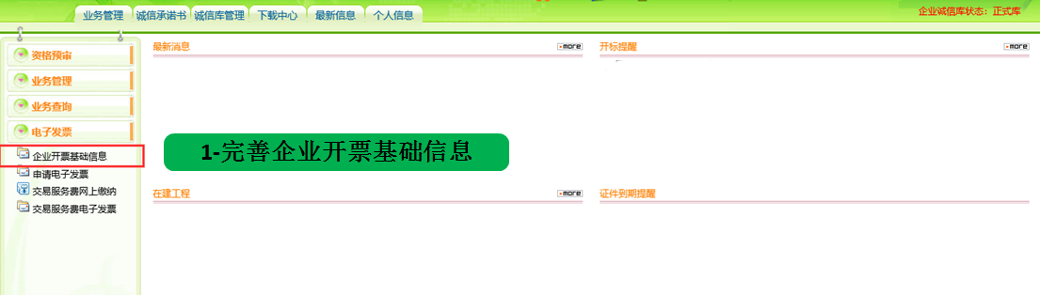

2.2申请开票 企业基础信息填写完毕后点击“交易服务费电子发票”按钮，如下图所示，点击右上角“申请电子发票”按钮，选择标段进行开票。

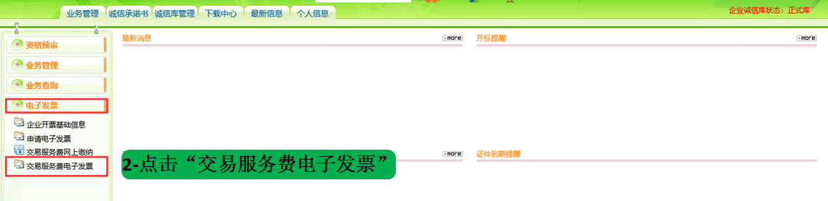

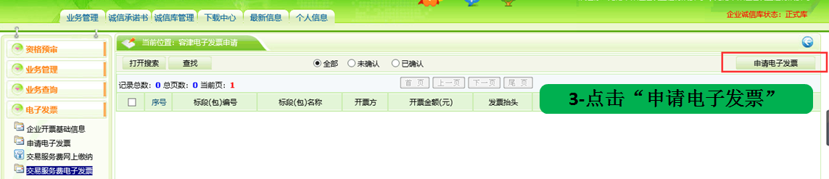

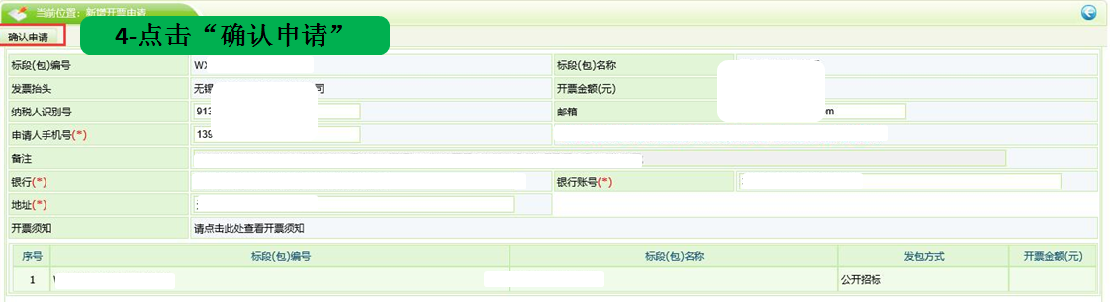

2.3确认无误后，点击“确认开票”按钮，即完成申请交易服电子发票步骤。

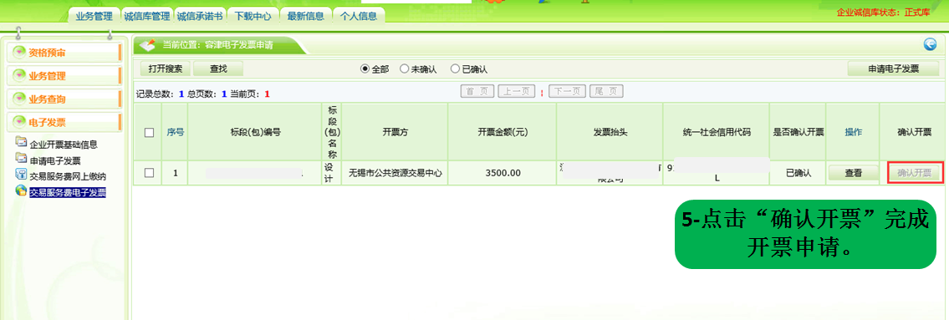

**三、提取电子发票**

企业电子发票申请完毕，经中心审核通过后，将电子发票发送至企业开票信息里填写的指定邮箱，企业进入邮箱获取交易服务费电子发票。